Областной Конкурс волонтёрских отрядов по пропаганде ЗОЖ «Мы вместе».
ПРОЕКТ

Тема: Пропаганда
здорового образа жизни
среди подростков и молодёжи
«Зимний отдых
для здоровья!»

Выполнили:
Команда «Содружество
волонтёров Октябрьской»
в составе:
Журавлёв Андрей
Пахомова Елена
Бурцева Ксения
Астонакулова Алина
Афанасьева Анжела
Педагоги-наставники:
Калашникова И.В.
Никитина Н.Н.

2020г.
Анализ ситуации
Тема формирования здорового образа жизни всегда актуальна, а в наше время особенно, во время пандемии, когда мы лишены возможности посещать спортивный зал, клуб, школу, становится актуальной в разы.
По словам В.Я.Виленского, здоровый образ жизни – совокупность типичных форм и способов повседневной культурной жизнедеятельности, которые укрепляют адаптивные возможности организма, способствуют полноценному, неограниченному выполнению учебно-трудовых и социально-бытовых функций.
Зима – ценное время для закаливания организма, физического развития. В этом помогают такие виды активного отдыха и развлечений, как катание на лыжах, коньках, катание с горки.
Лыжи развивают координацию, выносливость и равновесие. Данный зимний вид спорта относится к аэробным нагрузкам, подразумевающим движение без остановок в течение долгосрочного промежутка времени. Во время данных тренировок увеличивается стойкость, а также осуществляется общее оздоровление организма: улучшается функционирование сердечно-сосудистой организации, органов дыхания, опорно-двигательного аппарата, увеличивается иммунитет.
Кроме того, лыжные прогулки должны входить в обязательную программу людей, которые хотят похудеть: ходьба на лыжах помогает сжечь до 500–600 калорий в час в зависимости от прилагаемых стараний, а также укрепить мышцы спины, бедер, живота, ягодиц, ног и рук. По мнению докторов, в зимний период вполне устраивать часовые прогулки на 3–5 км 2–3 раза в неделю, дабы поддерживать себя в великолепной форме.
Катание на коньках повышает мышечный тонус, выносливость, улучшает кровообращение, стимулирует внимательность, повышает настроение. Катание на коньках восхитительно тренирует гибкость, ловкость и умение держать равновесие. Кроме того, регулярные занятия на льду укрепляют здоровье, повышают тонус организма и его сопротивляемость различным инфекциям, а также улучшают настроение благодаря повышенной выработке эндорфинов – «гормонов счастья».
Катаясь на коньках, даже новички имеют шансы быстро обрести стройное и подтянутое тело и избавиться от целлюлита, ведь всего за час катания на коньках можно сжечь до 400–500 калорий и укрепить мышцы ног, бедер и ягодиц. Для поднятия тонуса организма вполне кататься на коньках 2–3 раза в неделю по часу.
Катание на санках – это не только детская потеха, но и превосходный способ поддерживать тело в тонусе. Во время спусков и подъемов организм получает умеренную кардионагрузку, нормализуется кровяное давление, а также результативно сжигаются калории и уходят излишние килограммы. Кроме того, катание на санках – это «антидепрессант», способствующий выработке гормонов, которые отвечают за отличное настроение.
Из онлайн опроса учащихся нашей школы (63 человек, что составляет 100% опрошенных уч-ся школы), мы узнали, что наиболее посещаемое место в зимнее время является горка — горка слон. Так как здесь много, как учащихся среднего возраста, так и младшего возраста. (Приложение №1). Небольшая часть детей чаще всего ходят на деревянную горку в центре посёлка.
Проблема:
В посёлке имеются возможность для зимнего отдыха, однако в настоящее время большинство жителей ведут сидячий образ жизни, мало бывают на свежем воздухе, активные формы стали не популярными, хотя в посёлке
ЦЕЛЬ
Вовлечение всех участников образовательного процесса в мероприятия, способствующие формированию здорового образа жизни.
ЗАДАЧИ
- Пропагандировать здоровый образ жизни среди всех слоёв населения
- Создать зоны активного отдыха
- Популяризировать здоровый образ жизни среди обучающихся и их родителей
ОСНОВНАЯ ЧАСТЬ.
План работы
№ | Мероприятие | Дата | Ответственный
1 | Провести осмотр мест для активного зимнего отдыха | 07.12.20 | Бурцева К., Пахомова Е.
2 | Опрос жителей поселка о месторасположении катка  -школьный двор  -мини футбольное поле | 08-09.12.20 | Астонакулова А., Афанасьева А.
3 | Распределить фронт работы по благоустройству мест для активного отдыха | 10-11.12.20 | Журавлев А.
4 | Создание рекламы, листовок для информирования жителей поселка | 07-11.12.20 | Бурцева К., Пахомова Е.
5 | Согласование с администрацией проведение субботников с привлечением волонтёров | 10.12.20 | Журавлев А.
6 | Проведение субботников  - заливка катка, горок  -прокладывание лыжни | 12.12.20-15.12.20 | Бурцева К., Пахомова Е., Астонакулова А., Афанасьева А., Журавлёв А.
7 | Организации мероприятий для привлечения жителей поселка к местам отдыха (Приложение 1)  -Царь-горы (земляная горка)  - соревнования на ватрушках (деревянная горка)  - Открытие катка  -челендж «Зимние забавы…» | 13.12.20-17.12.20 | Бурцева К., Пахомова Е., Астонакулова А., Афанасьева А., Журавлёв А.
8 | Подведение итогов по реализации проекта | 18.12.20 | Журавлёв А.

ОТЧЕТ.
1. Описание трёх горок, наиболее посещаемых жителями посёлка. (Составили Бурцева К., Пахомова Е.)
Горка слон железная, никаких вложений мы не потратили. Но у неё есть свои особенности: она не подходит для катания на больших ватрушках, но удобная для ледянок. Плюс этой горки — это адреналин, т. к. она высокая и имеет крутой спуск.
Земляная горка состоит из земли, сверху покрыта снегом. Для того чтобы кататься на этой горке необходимо залить её. Плюс данной горки в том, что она подходит для разных видов развлечений (например поиграть в царь горы), и способов катания.
Деревянная горка очень удобна своим расположением в центре посёлка, хорошо освещена. Подходит для катания на ватрушках, ледянках, подручных средствах. Для лучшего эффекта катания необходимо выровнить продолжение спуска и немного полить водой.
2. Опрос провели Астонакулова А., Афанасьева А.
Для создания катка в нашем посёлке имеется два места: школьный двор и мини футбольное поле. При проведении социологического опроса было выбрано мини футбольное поле, так как основную большую снежную массу можно почистить трактором, так же имеются удобные подъезды для заливки катка.
Лыжню, по мнению большинства опрошенных, необходимо проложить в школьном дворе. Так как двор хорошо освещается, имеет ограждение.

Главе Администрации
п.Октябрьский г.о.Похвистнево
Жаворонкову В.И.
Содружества Волонтёров
Октябрьской
ГБОУ СОШ пос.Октябрьский
г.о.Похвистнево

ПРОШЕНИЕ
Уважаемый Виталий Иванович! Наша группа начала работать над осуществлением социального проекта по благоустройству зимних мест отдыха в посёлке. Актуальность данного проекта обусловлена тем, что в условиях пандемии помещения для активного отдыха закрыты, впереди каникулы. В связи с этим необходимо организовать субботники по благоустройству зимних мест отдыха.
Просим Вашего разрешения и содействия по заливке катка на мини футбольном поле и земляной горке, расположенной около данного поля.

Руководитель группы волонтёров: А.Журавлёв
10.12.2020г.

ОБЪЯВЛЕНИЕ.
В рамках проведения социального проекта
«Зимний отдых для здоровья»,
приглашаем всех желающих принять участие в заливке катка.
Сбор на мини-футбольном поле
12, 13, 14, 15 декабря
в 15.00 час.

Команда волонтёров школы.

Приложение 1
Игра ЦАРЬ ГОРЫ

Игра «Царь горы» проходит на земляной горке, которую в дальнейшем будут штурмовать игроки.
Цель игры: удержаться на вершине горы как можно дольше (или определенное время, например, 5 минут).
Перед началом игры все участники выстраиваются у подножья «горы» и по команде «На старт! Внимание! Марш!» все начинают дружно лезть в гору, стараясь забраться на вершину первым и обогнать соперников.
Игрок, которому первому удалось достичь вершины, встает во весь рост и кричит:
Я царь горы!
Затем «царь» должен удерживать свою власть, мешая соперникам, пытающимся достичь вершины горы и занять его пост. Игроков можно отталкивать руками, но ни в коем случае не ногами!
Если кому-то из игроков удалось столкнуть «царя» с вершины горы, он становится новым «царем горы» и т.д.
Если желающих сразиться набралось более 8 человек, можно попробовать разделиться на две команды.
При командной игре, игрок, который первый достиг вершины, может рассчитывать на помощь игроков своей команды в удержании высоты. Игроки команды мешают противникам забираться по склонам горы и приближаться к своему «царю».
Победителем игры считаются игроки команды, чей игрок смог продержаться на вершине установленное время.
Особенно весело играть на склоне ледяных горок, тогда «царь» может толкать подобравшихся к нему соперников, сшибая ими поднимающихся по склонам игроков.
Хорошо, если за игрой сможет следить кто-то из взрослых, контролировать правила и немного остужать разгоряченных игроков.
Количество игроков: от 3 человек

Соревнование по катанию на «ватрушках»

Место проведения: площадка с деревянной горкой.
Состязания проводятся для всех желающих, в них могут принять участие взрослые, взрослые с детьми от 5 лет, дети и подростки школьного возраста. У всех участников должны быть свои надувные санки-ватрушки. Все участники разделятся на две команды.
В программе состязаний:
1.Скоростной спуск на время.
2.Буксировка «ватрушки» с пассажиром на скорость.
3.Парковка «ватрушки» в «гараж»

Сценарий «Открытие катка»
Ведущий: Добрый день дорогие жители и гости посёлка Октябрьский. Мы рады приветствовать вас на открытие катка.
Слово предоставляется главе администрации посёлка Октябрьский Жаворонкову Виталию Ивановичу
Слово предоставляется директору школы Пахомовой Татьяне Анатольевне
Ведущий: С новым годом, зрители!
Дети и родители!
Как дела как настроения?
Мы начинаем представления!
Вас приветствует сегодня
И не в шутку, а в серьез
В этот праздник новогодний
Гость наш главный - Дед Мороз!
(звучит новогодняя музыка, на сцену выходит Дед Мороз и Снегурочка и снеговик)
Дед Мороз: Лесом частым, полем вьюжным
Я спешил на праздник к вам
К счастью я не опоздал
В гости к вам сюда попал!
Снегурочка: Поздравления новогодние
Представляем всем сегодня мы,
Здесь нет места и печали,
Всюду песни, всюду пляс….
Нам в пути ещё сказали,
Интересно здесь у вас!
Дед Мороз : Кто Мороза не боится и готов со мной сразиться?
Снегурочка: Нам морозы не беда, правда, ведь ребята? (Да)
А я знаю отличную игру, чтобы разогреется, Повторяйте все движения за нашим Снеговиком!
(Звучит музыка выходит снеговик и начинается игра)
А на улице мороз-
Ну-ка все потерли нос! (все трут нос)
Ни к чему нам бить баклуши,
Быстро все потерли уши, (все трут уши)
Покрутили, повертели,
Вот и уши отлетели!
Головою покачали!
По коленкам постучали! (стучат, качают)
Праздник будем продолжать,
Предлагаю поскакать! (все прыгают на месте)
Ну что ребята согрелись…..

Снегурочка:
В последние предновогодне дни на почту Деда Мороза приходят сотни писем, в которых дети делятся своими самыми сокровенными желаниями. Одно из таких писем было написано учеником вашей школы.
Ведущий:
А что же в нем написано?
(Снегурочка зачитывает письмо)
Здравствуй, Дедушка Мороз,
Пишу тебе заранее
Верю, выполнишь мое заветное желание.
Я учился целый год, приложил старания
И прилежно выполнял домашние задания.
Мама с папой говорят: я многого добился!
Сделай так, чтоб в Новый год наш каток открылся.
Ученик 2 класса Березовой Иван

Дед Мороз:
Что ж друзья... На вашу просьбу
Я отвечу лишь одно:
Чуда здесь совсем не нужно,
Чудо сделано давно.
Снегурочка:
Чтоб каток открылся в срок
И без опоздания,
Волонтёрам больше всех пришлось
Приложить старания.
Всем, кто старался, всем, кто творил,
Давайте же слово скорее дадим.
(Снегурочка предоставляет слово командиру волонтёров).

(Волонтёр Пахомова Елена читает стихотворение)
Я здесь родилась, учусь, живу.
Я хочу вам заявить отныне –
Посёлок свой я истинно люблю.
Я люблю свой чистый, светлый посёлок
За приветливый, отзывчивый народ,
За тепло, улыбки, смех и радость,
Мирной жизнью живущий небосвод.
Дед мороз:
Дорогие друзья! Настало время открыть каток. Право разрезать ленточку предоставляется победитель окружной олимпиады по физической культуре Агафонов Константин
(Звучат фанфары, разрезается ленточка.)
Дед Мороз:
Каток открыт!
Готовы дети!
И чтобы было все надежно,
Я рукавичкою взмахну
И лед покрепче заморожу.
Снегурочка:
И как в любой чудесной сказке,
Финал красивый настает.
Вперед, друзья, настало время
Скорей опробовать наш лед!
(На фоне песни «Потому что зима – это здорово» на лед выезжают дети)
Дед Мороз и Снегурочка:
Жаль, друзья, прощаться надо,
Всем домой уже пора.
Путь счастливый вам, ребята,
До свидания, детвора!
На прощанье пожелаю
Вам расти и не скучать
И родителей любимых
Никогда не огорчать!
В спорте много добиться,
Быть прилежными всегда.
Верьте в чудо,
Верьте в сказку!
До свиданья детвора!
Ведущие проводят игры на льду.

По порядку становись!
Ведущий каждому игроку на ушко говорит его порядковый номер. Задача игроков как можно быстрее встать по порядку. Усложняется задача тем, что должно получиться две или три команды и игроки не должны говорить и показывать свои номера.
Собиралка
Играющие катаются на катке по кругу. Ведущий периодически подает сигналы свистком 1 раз, два раза, 3 раза. По сигналу свистка участники должны взяться за руки парами, тройками и т.д., в зависимости числа сигналов.
Эстафета Чертятся две черты – старт и финиш. Каждый участник должен прокатиться разными способами от старта до финиша.
Способы:
- С разбегу на одной ноге как можно дальше.
- Проскользить на двух ногах, не отрывая коньки ото льда. Стараясь сделать как можно меньше шагов, т.е. подолгу проскользить на одном коньке, потом на другом и т.д..
- Скользить на одной ноге, отталкиваться другой ногой.
- Проскользить змейкой.
- Проехать на коньках сводя и разводя ноги, образуя линию от коньков в виде красивых фонариков.
- Проехать в положении сидя.
- Проехать пистолетиком, т.е. присев на одну ногу, а вторую вытянуть вперед. Проехать ласточкой и т.д.
«Тренер»
Назначают одного игрока «тренером». Он показывает какое-нибудь движение, например, скользит ласточкой на одной ноге, или подпрыгивает, или делает поворот и т.п. Остальные должны воспроизвести его движение. У кого это движение лучше получилось – тот становится следующим «тренером».
Догонялки
Выбирается один из игроков водящим, он салит убегающих от него игроков. Осаленный игрок становится водящим.
Поезда
Играющие встают колонной по 3-6 человек, держась за талию впередистоящего. Получились поезда.
Каждый поезд должен проехать какое-то расстояние или намеченный извилистый маршрут. Черту можно нарисовать на льду краской, или прочертить чем-нибудь острым.
Чем сложнее маршрут, тем интереснее игра (завитки, спиральки, зигзаги, прерывистая линия – значит прыжок, двойная линия – значит проехать сидя и т.п.)
Уголки В четырех углах катка чертятся линии — получаются домики для игроков. В начале игры галящий игрок находится на середине катка, а все остальные участники находятся в одном уголке. Задача игроков обойти все уголки по часовой стрелке. Задача галящего заляпать как можно больше игроков и не дать дойти игрокам до последнего уголка. Игра хороша тем, что испытают удовольствие даже те, кто плохо катается на коньках
Фотосессия Устроить фотосессию на катке. Это мероприятие придется по душе всем девчонкам. Кто придумает самую красивую позу и у кого получится самое лучшее фото.
Ёлочка
На площадке длиной 5 м и шириной 2-3 м чертятся две линии. Дети по двое встают около начерченных на снегу полосок напротив линии. По сигналу воспитателя они скользят сначала на левом коньке, отталкиваясь правой ногой, затем на правом коньке, отталкиваясь левой ногой. Руки при этом энергично двигаются. Во время упражнения нельзя отрывать скользящий конек от снега, скользить можно только по линии. Толчковая нога должна отталкиваться в сторону-назад, всем лезвием конька. Выигрывает тот, кто соблюдает все перечисленные правила
Варианты:
а) выполнять заданное воспитателем количество (5—6) толчковых движений сначала только правой ногой, а потом левой ногой,
б) после завершения толчка одной ногой поднимать ее как можно выше надо льдом, сохраняя равновесие на более длительное время. После выполнения упражнения площадку сглаживают веником, чертят линии и вызывают следующую пару. Каждая пара анализирует свой рисунок от коньков на снегу. Надо обратить внимание детей на длину веточек (следов от коньков) и расположение их от линии (далеко, близко);
в) толчок выполняется поочередно то правой, то левой ногой. Нужно сделать 2—3 шага и перейти на двух-опорное скольжение.
Эту игру следует повторять и в дальнейшем на катке. Когда дети научатся выполнять разбег из 2—3 шагов, можно ввести элемент соревнования — кто быстрее выполнит задание.
Кто дальше
Играющие стоят на одной линии на расстоянии 3-4 шагов друг от друга. По сигналу они делают разбег из заданного воспитателем количества шагов (2-5) и переходят на двухопорное скольжение. Победителем становится тот, кто после разбега окажется дальше всех.
Вариант: играющие становятся на стартовую линию, на расстоянии 8-10 шагов от нее чертится еще одна линия. По сигналу дети делают разбег до этой линии и скользят по прямой на параллельных коньках (ноги вместе или расставлены на ширину ступни), туловище чуть наклонено вперед. Выигрывает тот, кто окажется дальше всех. Эта игра затем проводится на льду

ФОТООТЧЁТ
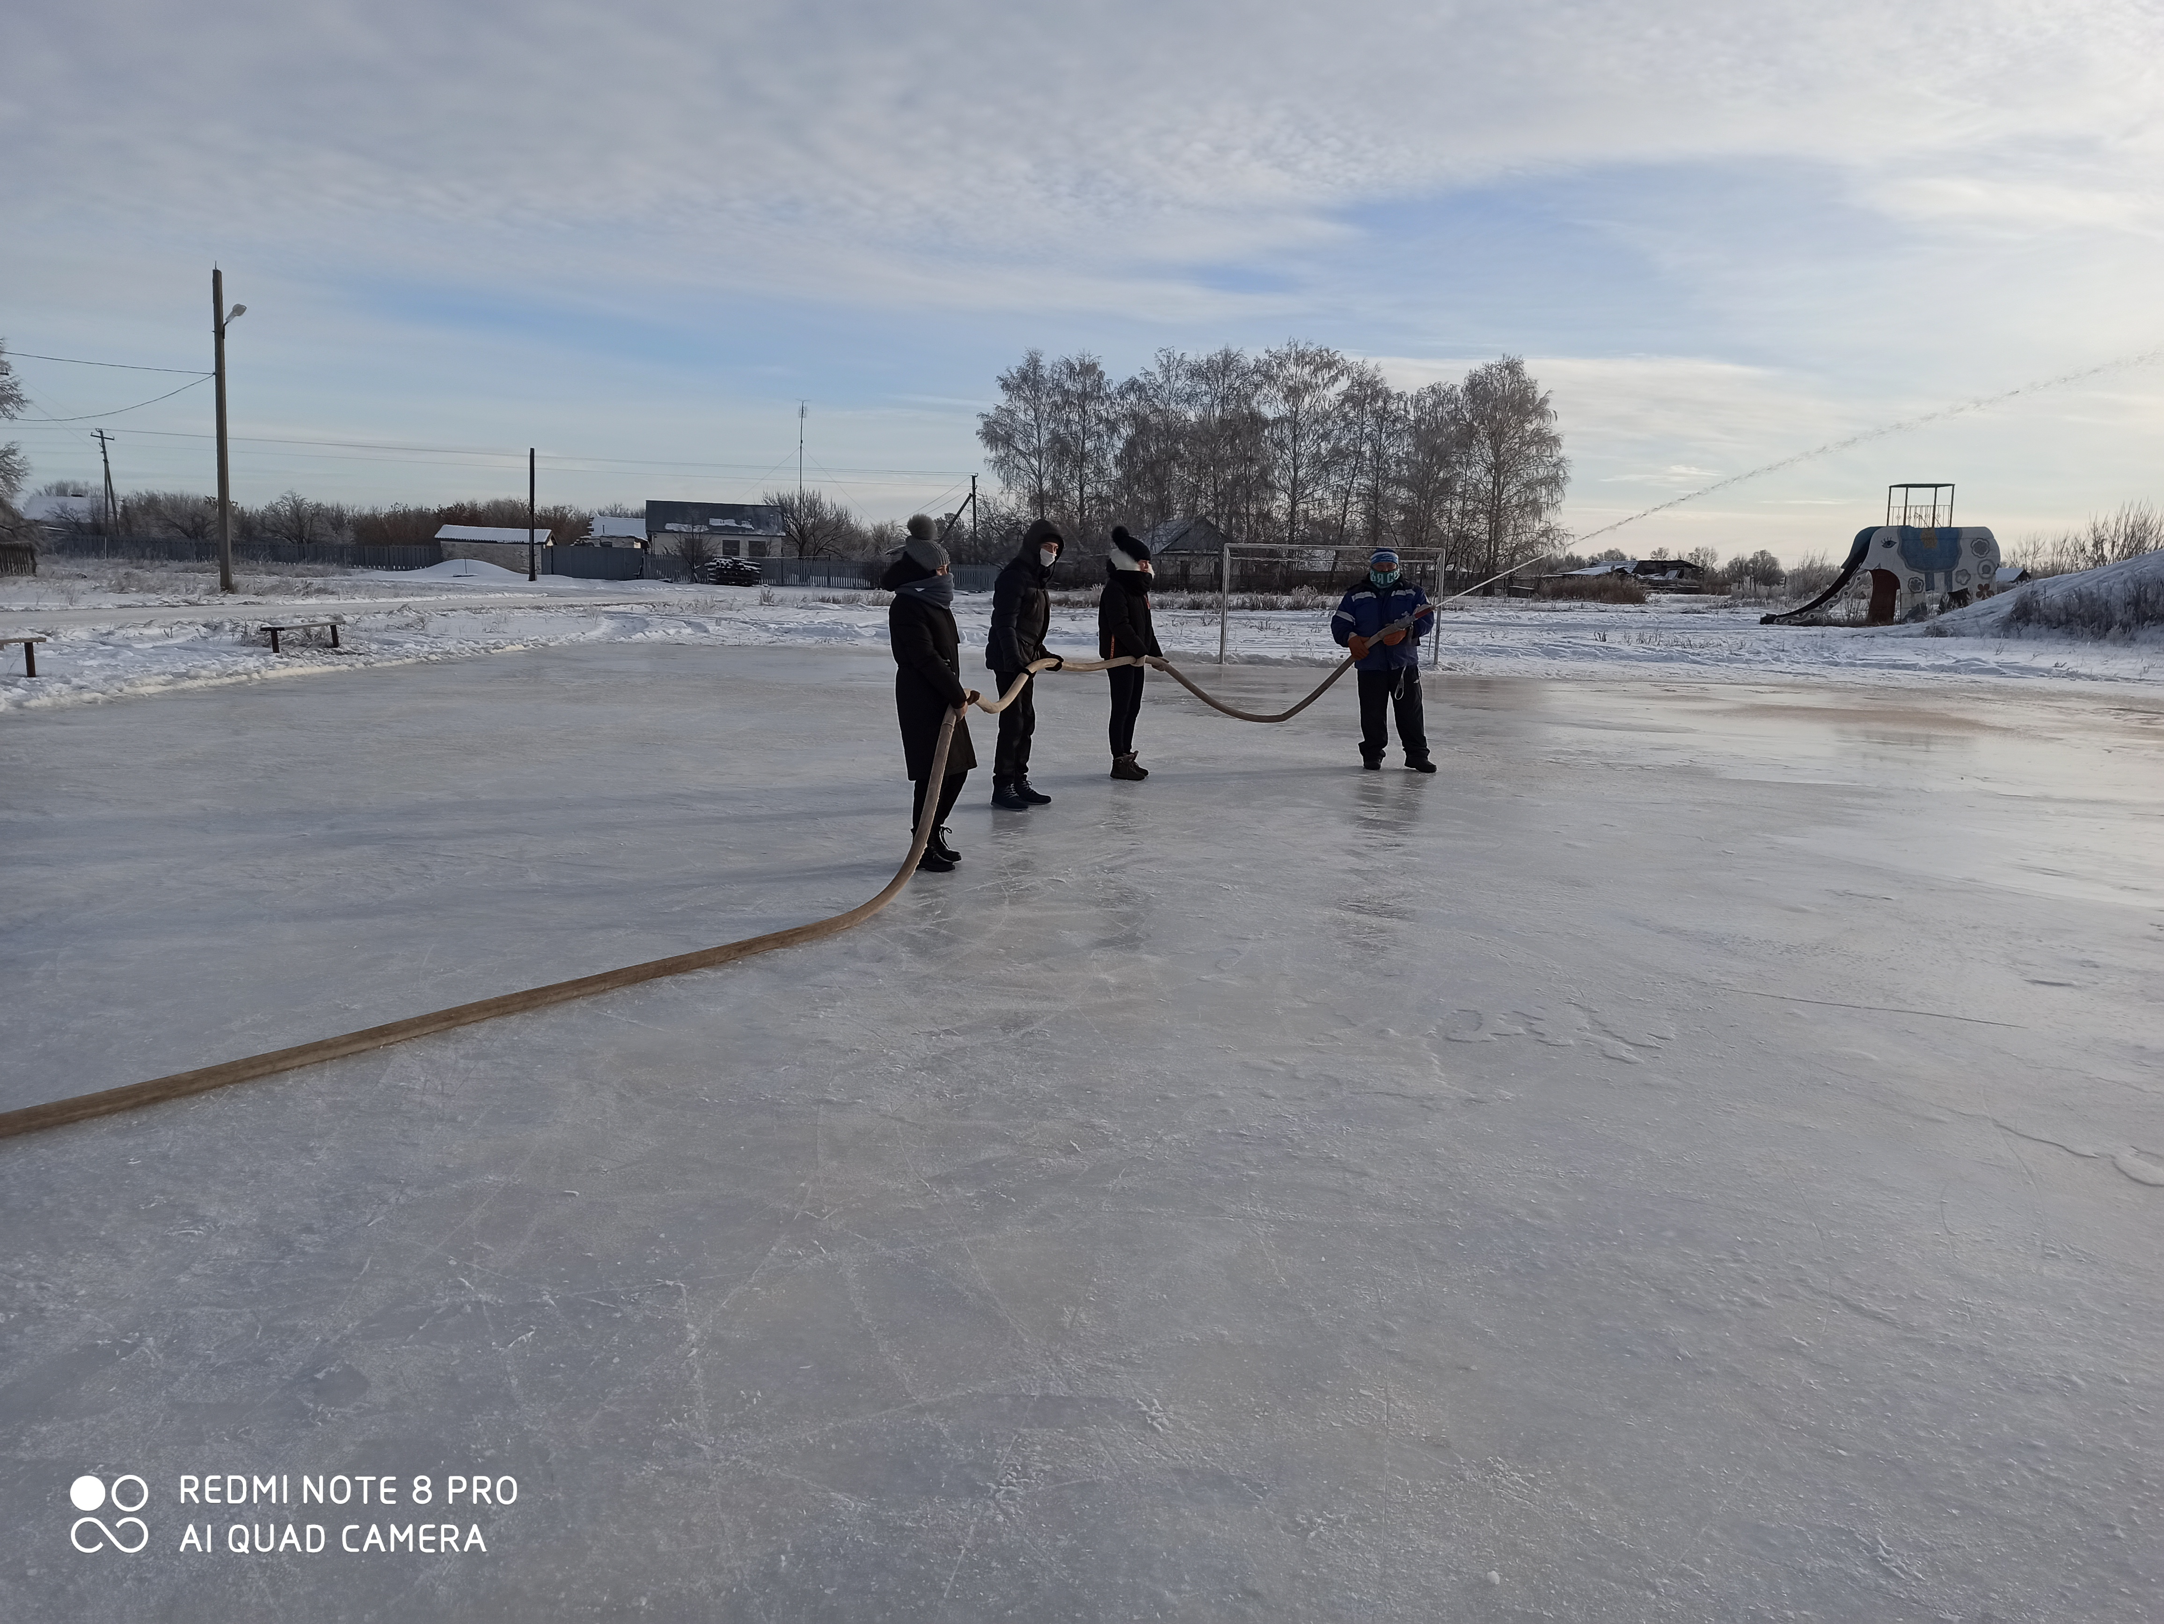
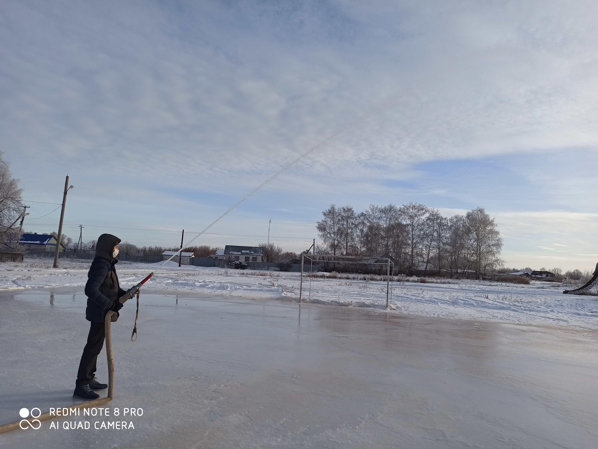

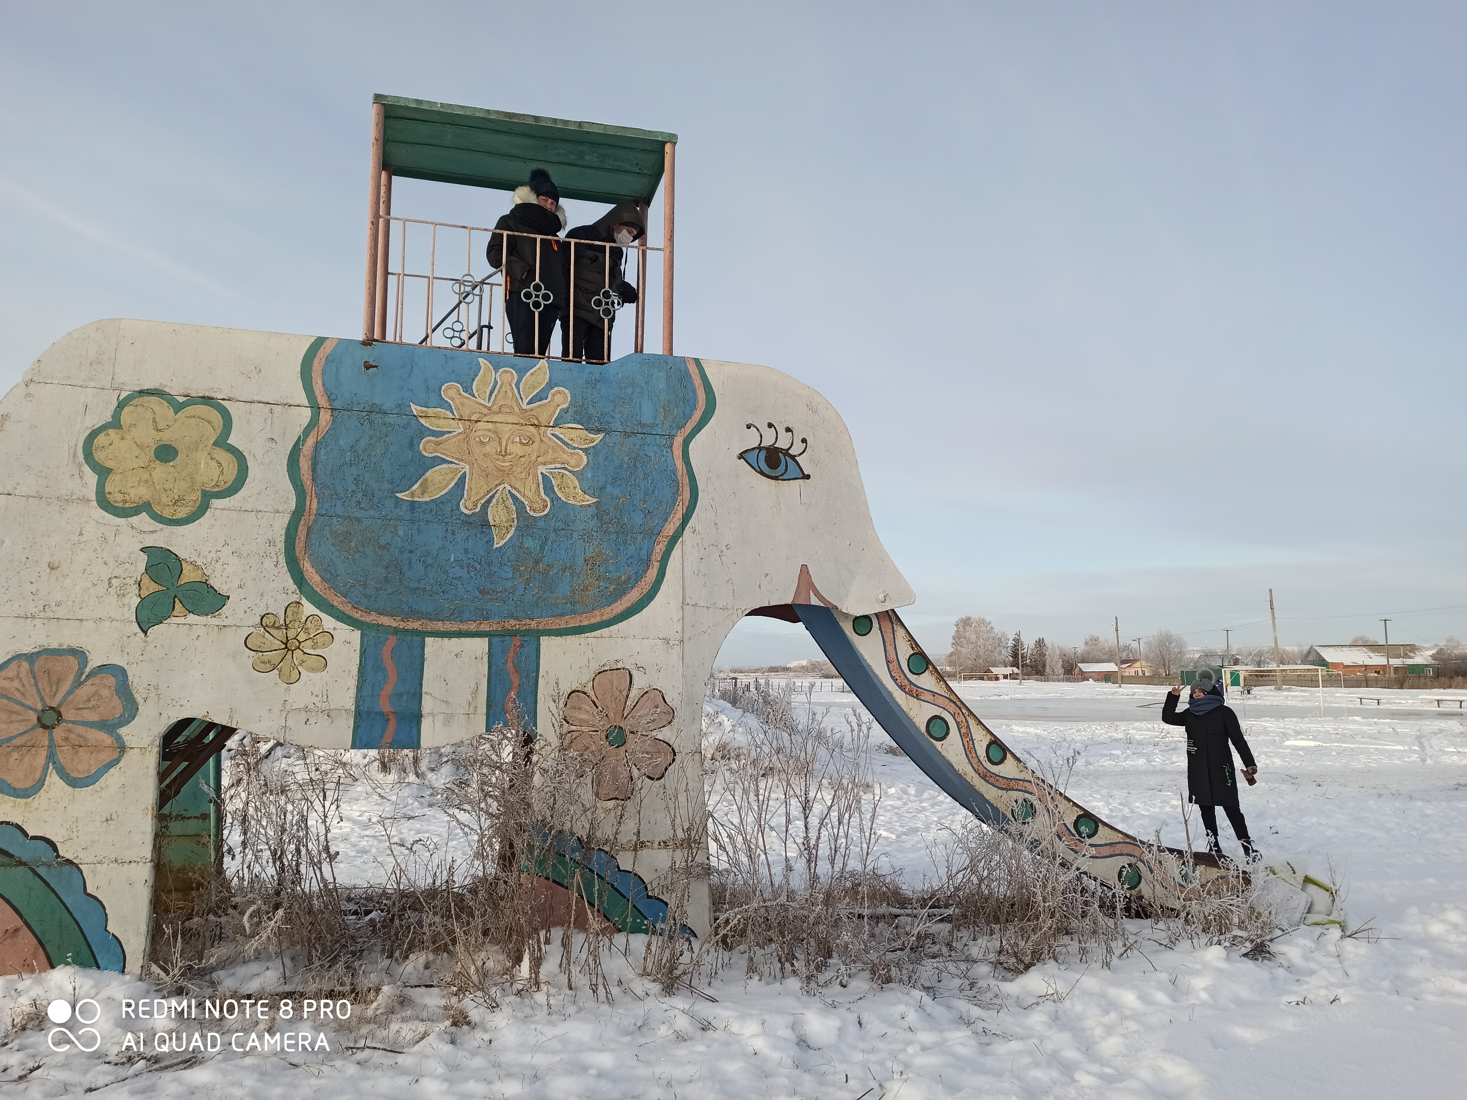
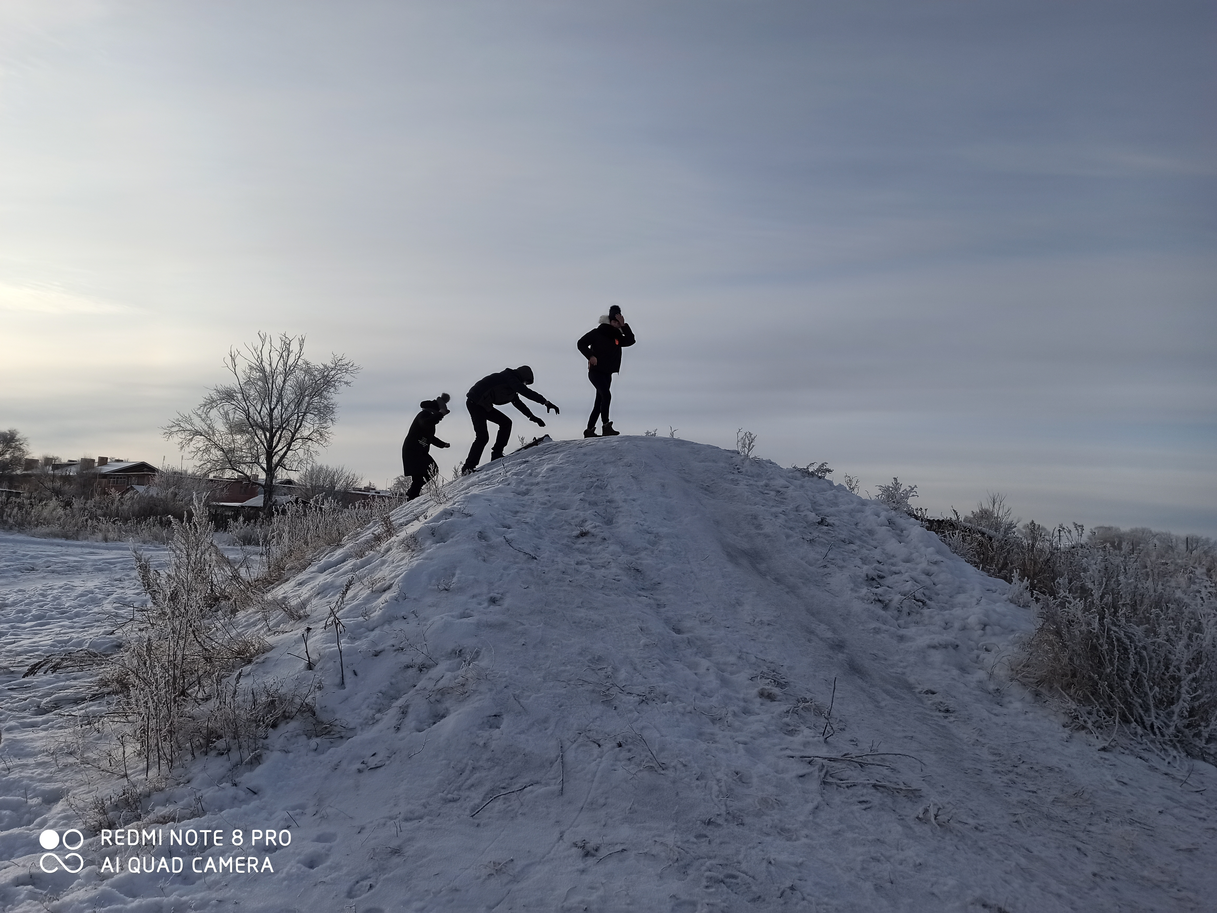

Подведение итогов по реализации проекта
В ходе работы над проектом наша команда «Содружество волонтёров Октябрьской»:
- Провела осмотр мест для активного зимнего отдыха
- Опросили жителей поселка и определились с месторасположением катка - мини футбольное поле
- Распределили фронт работы по благоустройству мест для активного отдыха
- Создали рекламу, листовки для информирования жителей поселка
- Согласовали с администрацией и провели субботники по заливке катка и благоустройству горок
- Разработали сценарии для пропаганды и привлечения жителей посёлка к активному отдыху
PS. К сожалению, в связи с эпидемиологической обстановкой в посёлке, разрешение на проведение мероприятий мы не получили. Нам было предложено администрацией перенести запланированные мероприятия на каникулярное время.

